Паспорт объекта
Объект имущества
Фото  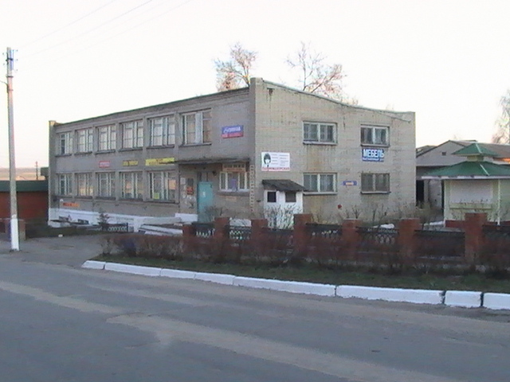  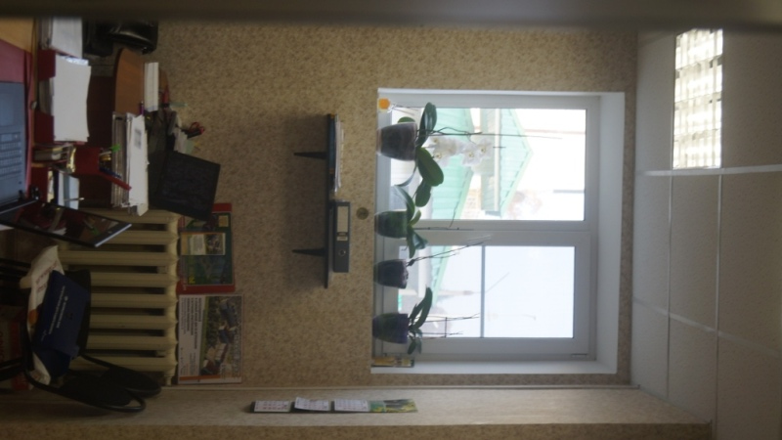  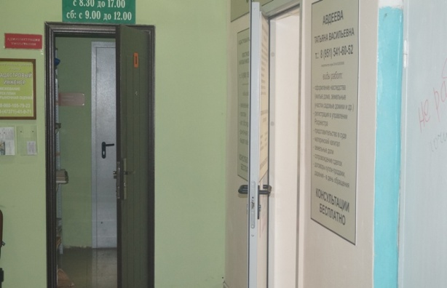 | Описание объекта муниципального имущества  Тип имущества нежилое помещение (номер на поэтажном плане 9)  Кадастровый номер 36:31:0100037:257  Литер, этажность 1А, I этаж  Площадь 8,7 кв.м.  Месторасположение Воронежская область, Хохольский район, р.п. Хохольский, ул. Карла Маркса, д. 8  Категория земель земли населенных пунктов  Разрешенное использование з/у для общественно-деловых целей  Иные сведения  1. Наличие инженерных сетей в здании и подъездных путей:  1.1. Электроэнергия  1.2. Отопление  1.3. Водоснабжение  1.4. Водоотведение  1.5. Места для парковки  2. Материал стен, перекрытий:  2.1. Стены кирпичные  2.2. Перекрытия железобетонные плиты  3. Состояние объекта:  Удовлетворительное

Паспорт объекта
Объект имущества
Фото  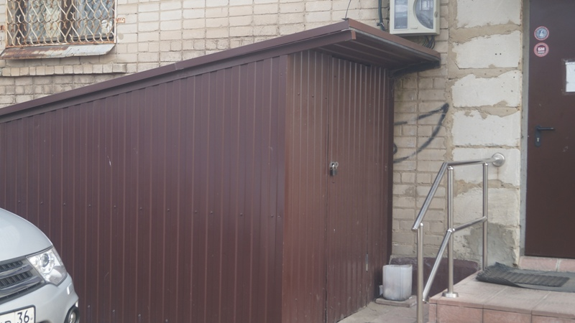  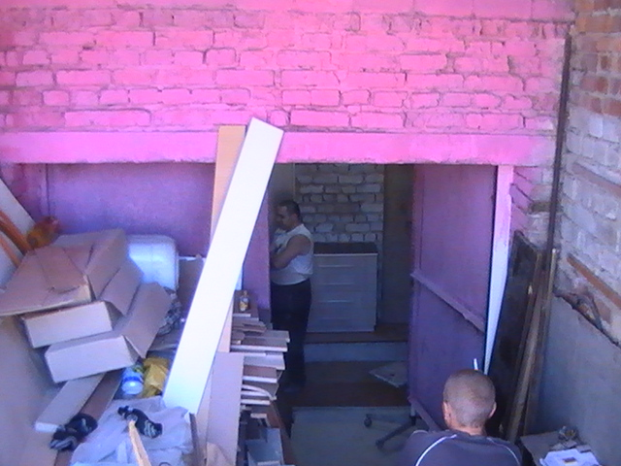  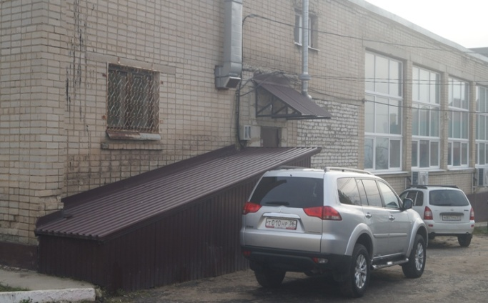 | Описание объекта муниципального имущества  Тип имущества нежилое помещение (подвал), номера на поэтажном плане: 27-35)  Кадастровый номер 36:31:0100037:257  Литер, этажность 1А, подвал  Площадь 333,6 кв.м.  Месторасположение Воронежская область, Хохольский район, р.п. Хохольский, ул. Карла Маркса, д. 8  Категория земель  земли населенных пунктов  Разрешенное использование з/у  для общественно-деловых целей  Иные сведения  1. Наличие инженерных сетей в здании и подъездных путей:  1.1. Электроэнергия  1.2. Отопление  1.3. Места для парковки  2. Материал стен, перекрытий:  2.1. Стены кирпичные  2.2. Перекрытия железобетонные плиты  3. Состояние объекта:  Требует косметического ремонта

Паспорт объекта
Объект имущества
Фото  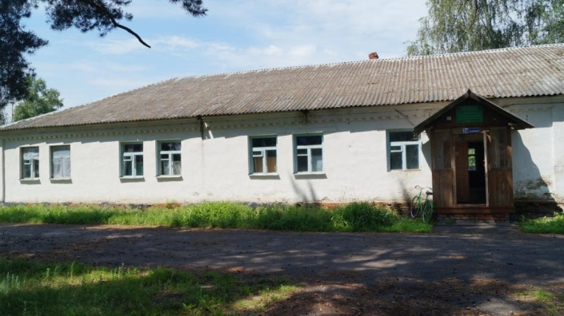  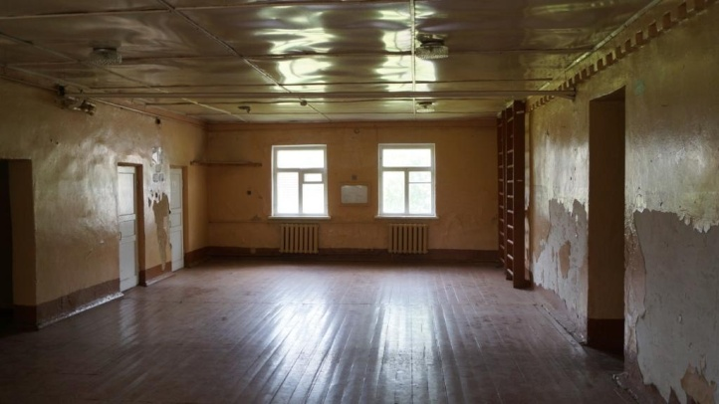  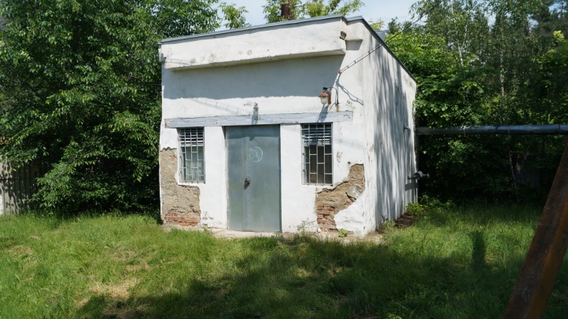 | Описание объекта муниципального имущества  Тип имущества здание под предпринимательскую деятельность  Кадастровый номер 36:31:2000003:275  Литер, этажность 1А, а  Одноэтажное  Площадь 502,0 кв.м.  Месторасположение Воронежская область, Хохольский район, с. Хохол, пер. Сосновый, д. 3 «а»  Категория земель  земли населенных пунктов  Разрешенное использование з/у  для деловых целей  Иные сведения  1. Наличие инженерных сетей в здании и подъездных путей:  1.1. Электроэнергия  1.2. Отопление – газовая котельная  1.3. Водоснабжение  1.4. Водоотведение  1.5. Места для парковки  2. Материал стен, перекрытий:  2.1. Стены кирпичные  2.2. Перекрытие деревянное  3. Год постройки здания - 1962  4. Состояние объекта:  Требует косметического ремонта

